昆明市呈贡区卫生健康局2020年医疗卫生事业发展三年行动省级专项资金（第二批）

一、项目名称
2021年医疗卫生事业发展三年行动省级专项资金（第二批）县级“两大中心”危重孕产妇救治中心、新生儿救治中心建设项目。
二、立项依据
1.昆财社[2020]249号文昆明市财政局关于下达医疗卫生事业发展三年行动省级专项资金（第二批）的通知。
2.云南省卫计委《关于印发云南省各级危重孕产妇救治中心和危重新生儿救治中心标准化评审细则（2019年版）的通知》
三、项目实施单位
单位名称：昆明市呈贡区人民医院、昆明市呈贡区中医院医院
组织机构代码：12530100MB1975782Y
地址：呈贡县龙城镇环城东路
联系电话：66043117
法人代表：张涛
经费来源：昆明市呈贡区卫健局下拨县级“两大中心”危重孕产妇救治中心、新生儿救治中心建设项目资金200万元
医院概况：昆明市呈贡区人民医院是一所集医疗、教学、科研和预防保健于一体的公立二级甲等综合性医院。医院位于呈贡县龙城镇环城东路，占地23亩，核定床位355张，拥有25个临床和医技科室。在昆明市属医疗行业中年业务总量、重点学科、等居昆明市属区县级医疗机构前3位，在市属二级甲等综合医院中DRGs评价中排名靠前，疾病诊疗难度系数一直稳步提升。
四、项目基本概况
为加强危重孕产妇急救建设，及时、迅速、有序的抢救危重孕产妇，提高产科应急救治能力，确保母婴安全，降低危重孕产妇和新生儿死亡率为进一步提高危重新生儿的救治能力，切实降低新生儿死亡率，提高抢救成功率，按照国家卫计委《关于印发危重孕产妇和新生儿救治中心建设与管理指南的通知》、云南省卫计委《关于印发云南省各级危重孕产妇救治中心和危重新生儿救治中心标准化评审细则（2019年版）的通知》要求，我院全面加强并落实危重新生儿救治能力建设，并于2020年8月通过评审。
项目用途：全面加强新生儿救治能力建设及危重孕产妇救治中心的建设，加强三级网络建设，加强设备设施的更新，优化人员队伍，加大人才培养力度，不断发展更新医疗技术，提高诊治水平及救治能力。
五、项目实施内容
1、建立建全组织机构，完善救治中心工作制度，明确各级各类人员工作职责。
2、对孕产妇病区进行改扩建，病区规模及区域布局、医生床位比、护士床位比符合救治中心要求，装修改造投入项目资金15万元。
3、规范诊疗流程，持续改进病区的诊疗、护理、感控质量。
4、“双中心建设”按部门资产配置计划需购置新生儿高频呼吸机、耳声发射仪、新生儿心电图机、除颤仪器、手术电刀、妇科诊查床、婴儿转运车等抢救医疗专业设备项目资金投入175.45万元。
5、开展多形式的培训模式提高医护人员的技术水平。派出医疗护理技术人员到省内外进修学习；邀请外院专家到我院进行培训指导；落实科内全员培训计划；多次组织危重新生儿急救演练，不断提高诊疗水平及救治能力。项目资金投入9.55万元。
6、加强并落实危重新生儿救治中心三级网络建设。
六、资金安排情况
监督资金使用部门合理合规使用资金，保证资金专款专用，取得实效，建立“花钱必问效，无效必问责”的长效机制。
收到呈贡区卫健局专项资金使用审批表，专项资金尚未拨付到账，医院用自筹资金按照部门预算资产配置预算已开展并实施。
七、项目实施成效
“双中心”儿科妇产科业务工作量分析
（1）新生儿病区出院、危重、抢救人次及抢救成功率
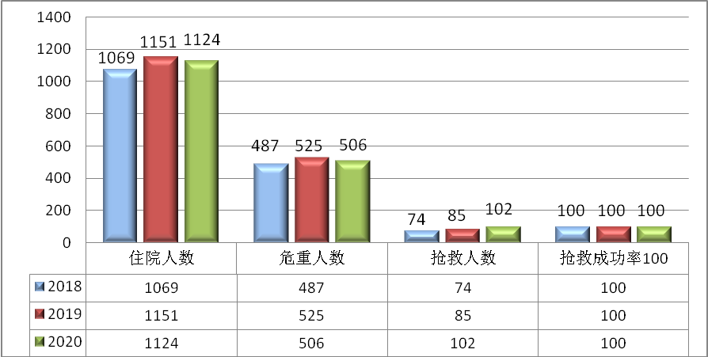 近三年新生儿病区出院人次基本持平，危重人次略有增加，抢救人次逐年增加，危重程度增加，抢救成功率100%。
（2）新生儿病区收治前十位病种：
病种  顺序 | 2018年 | 2019年 | 2020年
1 | 新生儿高胆红素血症 | 新生儿高胆红素血症 | 新生儿高胆红素血症
2 | 新生儿肺炎 | 新生儿肺炎 | 高危儿
3 | 新生儿肺炎杆菌肺炎 | 高危儿 | 新生儿肺炎
4 | 早产儿 | 早产儿 | 早产儿
5 | 足月小样儿 | 新生儿肺炎(宫内感染) | 新生儿ABO溶血性黄疸
6 | 新生儿肺炎(宫内感染) | 新生儿ABO血型不合溶血病 | 新生儿蛛网膜下腔出血
7 | 新生儿缺氧缺血性脑病 | 新生儿缺氧缺血性脑病 | 足月小样低体重儿
8 | 新生儿蛛网膜下腔出血 | 新生儿蛛网膜下腔出血 | 新生儿呼吸窘迫综合征
9 | 新生儿ABO血型不合溶血病 | 新生儿呼吸窘迫综合征 | 新生儿化脓性脑膜炎
10 | 新生儿呼吸窘迫综合征 | 新生儿颅内出血 | 新生儿脓毒症
随着收治病人排位顺序的变化，新生儿病区收治病人危重程度及疾病疑难度逐年增加，救治能力明显提升。
为加强危重孕产妇急救建设，及时、迅速、有序的抢救危重孕产妇，提高产科应急救治能力，确保母婴安全，降低孕产妇和新生儿死亡率，现对我院近4年危重孕产妇救治情况进行分析总结如下：
（3）接受下级社区卫生服务中心转诊
 | 2017年 | 2018年 | 2019年 | 2020年
下级转诊 | 22例 | 30例 | 36例 | 11例
随着孕产妇保健体系的建立和完善，我院近4年接受下级社区卫生服务中心转诊病人数逐年上升，同时随着下级医院危重孕产妇转诊人数的增多，医院也进一步完善了转诊资料的登记和反馈情况落实。
（4）上级转诊
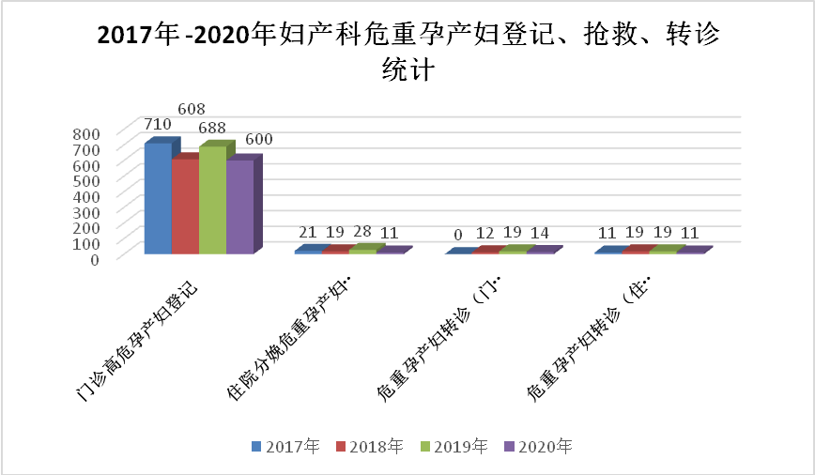
近四年随着国家二胎政策的开放，高龄孕产妇及妊娠合并症的孕产妇数量也随之增多，我院根据危重孕产妇五色分级原则，达到红色级别的高危孕产妇通过早期及时转诊，产时有高危因素的，根据病情情况及时请会诊或就地抢救后护送至指定上级医院（昆明市延安医院）。
（5）抢救病例
 | 2017年 |  | 2018年 |  | 2019年 |  | 2020年
病种 | 人数 | 成功率 | 人数 | 成功率 | 人数 | 成功率 | 人数 | 成功率
产后出血 | 119人 | 100% | 151人 | 100% | 171人 | 100% | 171人 | 100%
胎盘早剥 | 4人 | 100% | 6人 | 100% | 2人 | 100% | 21人 | 100%
子痫重度子痫 | 34人 | 100% | 36人 | 99.6% | 19人 | 100% | 13人 | 100%
异位妊娠 | 97人 | 100% | 69人 | 100% | 79人 | 100% | 17人 | 100%
前置胎盘 | 9人 | 100% | 8人 | 100% | 11人 | 100% | 2人 | 100%
（6）剖宫产率
2017年-2020年剖宫产率
 | 剖宫产台次 | 剖宫产率 | 首次剖宫产率 | 二次剖宫产率
2017年 | 882 | 25.70% | 9.44% | 63.30%
2018年 | 708 | 23.87% | 14.30% | 55.80%
2019年 | 719 | 23.83% | 13.40% | 56.10%
2020年 | 542 | 21.7% | 12.4% | 55.2%
亮点：近4年，妇产科剖宫产率均在控制线以下，剖宫产率24.46%，首次剖宫产率控制在12.38%。
八、项目实施成效
1.项目的效率性分析
严格按照项目资金预算执行，预算执行符合资金使用相关规定，取得较好的效果。
2.项目完成质量
医院坚持“以病人为中心、以全面提高医疗质量”为主题，为患者提供医疗服务的同时，积极改善医疗服务行动计划，提高医院就诊患者医疗服务效率，优化患者就医流程，改善患者就医体验，发挥区域优势，双向转诊，提高医疗服务水平。
医院一直高度重视危重孕产妇抢救、转诊及管理工作，通过建立危重孕产妇抢救应急预案，充分保证危重孕产妇急救绿色通道的畅通，同时，妇产科医务人员严格贯彻执行十八项医疗质量安全核心制度，加强危重孕产妇的孕期管理，医院各科室全力配合危重孕产妇的抢救工作，近4年危重孕产妇抢救成功率较高。近4年，妇产科剖宫产率均在控制线以下，剖宫产率24.46%，首次剖宫产率控制在12.38%。
- 随着收治病人排位顺序的变化，新生儿病区收治病人危重程度及疾病疑难度逐年增加，救治能力明显提升。产儿协作更加紧密，儿科参与产科新生儿会诊人次略有下降，陪产抢救人数较前增加。新生儿病区救治能力逐步提升，转出人次逐年降低。早产儿、高危新生儿逐年增多，新生儿窒息、新生儿肺炎、RDS等疾病救治水平较前提高，救治人数逐年增加。除1例早产儿及先天性腭裂转院外，其余均好转出院。
九、项目绩效目标表
项目目标 | 总体目标(2020-2021年) |  |  | 按照国家卫计委《关于印发危重孕产妇和新生儿救治中心建设与管理指南的通知》、云南省卫计委《关于印发云南省各级危重孕产妇救治中心和危重新生儿救治中心标准化评审细则（2019年版）的通知》要求加强危重孕产妇急救建设，及时、迅速、有序的抢救危重孕产妇，提高产科应急救治能力，确保母婴安全，降低孕产妇和新生儿死亡率。
项目目标 | 预算年度(2021年)目标 |  |  | 全面加强危重孕产妇救治中心的建设，加强三级网络建设，加强设备设施的更新，优化人员队伍，加大人才培养力度，不断发展更新医疗技术，提高诊治水平及救治能力。
绩效指标 |  |  |  |  |  |  |  |  | 评（扣）分标准 |  | 指标内容 |  | 绩效指标值设定依据及数据来源
一级指标 | 二级指标 |  | 三级指标 | 指标性质 | 指标值 | 度量单位 |  | 指标属性 |  |  |  |  | 绩效指标值设定依据及数据来源
产出指标 |  |  |  |  | 空 |  |  |  | 空 |  | 空 |  | 空
 | 数量指标 |  |  |  | 空 |  |  |  |  |  | 空 |  | 空
 |  |  | 抢救人次 | >= | 220 | 人次 |  | 定量指标 | 10分；年度抢救人次每少10人扣1分以此类推 |  | 抢救人次 |  | 参考2019版中心标准化评审细则
 |  |  | 高危孕产妇分娩人次 | >= | 15 | 人次 |  | 定量指标 | 10分；年度高危孕产妇分娩人次每少1人扣1分以此类推 |  | 高危孕产妇分娩人次 |  | 参考2019版中心标准化评审细则
 |  |  | 手术台次 | >= | 620 | 人次 |  | 定量指标 | 10分；年度手术台次每少10人扣1分以此类推 |  | 手术台次 |  | 参考2019版中心标准化评审细则
 | 质量指标 |  |  |  | 空 |  |  |  | 空 |  | 空 |  | 空
 |  |  | 抢救成功率 | >= | 99 | % |  | 定量指标 | 5分；每降低1%扣2分以此类推 |  | 中心建设能力提升指标 |  | 参考2019版中心标准化评审细则
 |  |  | 医务性收入(包含挂号费，诊查费，治疗费，手术费，检查费）占业务收入比重 | >= | 35 | % |  | 定量指标 | 5分；每降低1%扣2分 |  | 医疗技术服务输出能力提升指标 |  | 政府目标责任书
 |  |  | 转诊率 | < | 10 | % |  | 定量指标 | 5分；年度内每超1%扣1分以此类推。 |  | 中心建设质量提升指标 |  | 政府目标责任书
 |  |  | 急危重症患者比例 | >= | 6 | % |  | 定量指标 | 5分；年度内每低于1%扣1分以此类推。 |  | 救治能力逐年提升 |  | 政府目标责任书
 | 时效指标 |  |  |  | 空 |  |  |  | 空 |  | 空 |  | 空
 |  |  | 项目完成时限 | <= | 2021年12月 | 年 |  | 定量指标 | 5分；年度内指标未完成一条扣1分。 |  | 反映医院组织开展完成绩效目标的时效性。 |  | 政府目标责任书
 | 成本指标 |  |  |  | 空 |  |  |  | 空 |  | 空 |  | 空
 |  |  | 医疗设备更新 | >= | 75.49 | 万元 |  | 定量指标 | 10分；设备购置严格按照设备配置预算批复执行未执行预算1台次扣0.5分。 |  | 体现政府为提高人民身体素质，保障人民身体健康作出医疗事业的投入 |  | 部门预算
 |  |  | 妇产科病区改造 | >= | 15 | 万元 |  | 定量指标 | 5分；按部门预算执行每低于1万扣1分以此类推 |  | 体现政府为提高人民身体素质，保障人民身体健康作出医疗事业的投入 |  | 部门预算
 |  |  | 人才培养 | >= | 9.51 | 万元 |  | 定量指标 | 5分；按人才培养预算执行每低于1万扣1分以此类推 |  | 体现政府为提高人民身体素质，保障人民身体健康作出医疗事业的投入 |  | 部门预算
效益指标 |  |  |  |  | 空 |  |  |  | 空 |  | 空 |  | 空
 | 经济效益指标 |  |  |  | 空 |  |  |  | 空 |  | 空 |  | 空
 |  |  | 医疗收入增幅 | <= | 10 | % |  | 定量指标 | 5分；年度增幅超过10%部分每增加1%扣1分以此类推 |  | 反映医院对医疗收入增长有效控制降低患者医疗负担 |  | 政府目标责任书
 | 社会效益指标 |  |  |  | 空 |  |  |  | 空 |  | 空 |  | 空
 |  |  | 体现政府为提高人民身体素质，保障人民身体健康对医疗事业的投入 | = | 100 | % |  | 定性指标 | 2分 ；每下降1个百分点扣1分。 |  | 反映政府为提高人民身体素质，保障人民身体健康对医疗事业的投入改革成本不低于上年同期。 |  | 政府目标责任书
 | 可持续影响指标 |  |  |  | 空 |  |  |  | 空 |  | 空 |  | 空
 |  |  | 年医疗服务门诊人次保持可持续稳定增长 | >= | 3 | % |  | 定量指标 | 2分;每降低1%扣1份 |  | 反映中心建设验收后门急诊患者数量的稳步提升。 |  | 部门预算
 |  |  | 每门诊人次均次费用 | < | 200 | 元/人 |  | 定量指标 | 2分；每增加1元扣1分 |  | 反映医院严格控制门诊次均费用不合理增长。 |  | 部门预算
 |  |  | 年出院患者人次保持稳定增长. | >= | 2 | % |  | 定量指标 | 2分;每降低1%扣1分 |  | 反映医院中心年服务住院患者数量的稳步提升。 |  | 部门预算
 |  |  | 每出院患者均次费用 | < | 3400 | 元 |  | 定量指标 | 2分;每增加100元扣1分 |  | 反映医院严格控制出院患者次均费用不合理增长。 |  | 部门预算
满意度指标 |  |  |  |  | 空 |  |  |  | 空 |  | 空 |  | 空
 | 服务对象满意度指标 |  |  |  | 空 |  |  |  | 空 |  | 空 |  | 空
 |  |  | 执行药品卫生耗材零加成执行满意度 | = | 100 | % |  | 定性指标 | 5分，按月监测上报每逾期一次扣1分 |  | 反映医院严格执行上级部门对本级单位药品耗材零加成实时监控。 |  | 政府目标责任书
 |  |  | 危重孕产妇救治政府满意度 | = | 98 | % |  | 定性指标 | 5分，完成区域内医疗保障救治，降低病死率，救治死亡1列扣1分。 |  | 危重孕产妇救治政府满意度提升指标 |  | 政府目标责任书
项目目标 |  | 总体目标(2020-2021年) |  |  |  |  |  |  |  | 按照国家卫计委《关于印发危重孕产妇和新生儿救治中心建设与管理指南的通知》、云南省卫计委《关于印发云南省各级危重孕产妇救治中心和危重新生儿救治中心标准化评审细则（2019年版）的通知》要求，进一步提高危重新生儿的救治能力，切实降低新生儿死亡率，提高抢救成功率.
 |  | 预算年度(2021年)目标 |  |  |  |  |  |  |  | 全面加强并落实危重新生儿救治中心能力建设，加强三级网络建设，加强设备设施的更新，优化人员队伍，加大人才培养力度，不断更新知识，提高诊治水平及救治能力。
绩效指标 |  |  |  |  |  |  |  |  |  |  |  |  |  |  |  | 评（扣）分标准 | 指标内容 | 绩效指标值设定依据及数据来源
一级指标 |  | 二级指标 |  |  |  |  | 三级指标 |  |  | 指标性质 |  | 指标值 |  | 度量单位 | 指标属性 | 评（扣）分标准 | 指标内容 | 绩效指标值设定依据及数据来源
产出指标 |  |  |  |  |  |  |  |  |  |  |  | 空 |  |  |  | 空 | 空 | 空
 |  | 数量指标 |  |  |  |  |  |  |  |  |  | 空 |  |  |  | 空 | 空 | 空
 |  |  |  |  |  |  | 住院人次 |  |  | >= |  | 1100 |  | 人次 | 定量指标 | 10分；年度住院人次每少10人扣0.1分以此类推 | 住院患者人次数。 | 参考2019版中心标准化评审细则
 |  |  |  |  |  |  | 危重人次 |  |  | >= |  | 500 |  | 人次 | 定量指标 | 10分；年度收治危重症患者人次每少10人扣0.1分以此类推 | 危重患者人次 | 参考2019版中心标准化评审细则
 |  |  |  |  |  |  | 抢救人次 |  |  | >= |  | 90 |  | 人次 | 定量指标 | 10分；年度抢救人次每少10人扣1分以此类推 | 抢救患者人次 | 参考2019版中心标准化评审细则
 |  | 质量指标 |  |  |  |  |  |  |  |  |  | 空 |  |  |  | 空 | 空 | 空
 |  |  |  |  |  |  | 抢救成功率 |  |  | >= |  | 99 |  | % | 定量指标 | 5分；每降低1%扣2分以此类推 | 中心建设能力提升指标 | 参考2019版中心标准化评审细则
 |  |  |  |  |  |  | 医务性收入(包含挂号费，诊查费，治疗费，手术费，检查费）占业务收入比重 |  |  | >= |  | 35 |  | % | 定量指标 | 5分；每降低1%扣2分 | 医疗技术服务输出能力提升指标 | 政府目标责任书
 |  |  |  |  |  |  | 病床使用率 |  |  | >= |  | 100 |  | % | 定量指标 | 5分；年度内每低于1%扣1分以此类推。 | 中心建设质量提升指标 | 政府目标责任书
 |  | 时效指标 |  |  |  |  |  |  |  |  |  | 空 |  |  |  | 空 | 空 | 空
 |  |  |  |  |  |  | 项目完成时限 |  |  | <= |  | 2021年12月 |  | 年 | 定量指标 | 5分；年度内指标未完成一条扣1分。 | 反映医院组织开展完成绩效目标的时效性。 | 政府目标责任书
 |  | 成本指标 |  |  |  |  |  |  |  |  |  | 空 |  |  |  | 空 | 空 | 空
 |  |  |  |  |  |  | 医疗设备更新 |  |  | >= |  | 99.96 |  | 万元 | 定量指标 | 15分；设备购置严格按照设备配置预算批复执行未执行预算1台次扣0.5分。 | 体现政府为提高人民身体素质，保障人民身体健康作出医疗事业的投入 | 政府目标责任书
 |  |  |  |  |  |  | 人才培养 |  |  | >= |  | 1 |  | 万元 | 定量指标 | 5分；按人才培养预算执行每低于1仟扣1分以此类推 | 体现政府为提高人民身体素质，保障人民身体健康作出医疗事业的投入 | 政府目标责任书
效益指标 |  |  |  |  |  |  |  |  |  |  |  | 空 |  |  |  | 空 | 空 | 空
 |  | 经济效益指标 |  |  |  |  |  |  |  |  |  | 空 |  |  |  | 空 | 空 | 空
 |  |  |  |  |  |  | 医疗收入增幅 |  |  | <= |  | 10 |  | % | 定量指标 | 5分；年度增幅超过10%部分每增加1%扣1分以此类推 | 反映医院对医疗收入增长有效控制降低患者医疗负担 | 政府目标责任书
 |  | 社会效益指标 |  |  |  |  |  |  |  |  |  | 空 |  |  |  | 空 | 空 | 空
 |  |  |  |  |  |  | 体现政府为提高人民身体素质，保障人民身体健康对医疗事业的投入 |  |  | = |  | 100 |  | % | 定性指标 | 3分 ；每下降1个百分点扣1分。 | 反映政府为提高人民身体素质，保障人民身体健康对医疗事业的投入改革成本不低于上年同期。 | 政府目标责任书
 |  | 可持续影响指标 |  |  |  |  |  |  |  |  |  | 空 |  |  |  | 空 | 空 | 空
 |  |  |  |  |  |  | 年医疗服务门诊人次保持可持续稳定增长 |  |  | >= |  | 5 |  | % | 定量指标 | 3分;每降低1%扣1份 | 反映中心建设验收后门急诊患者数量的稳步提升。 | 部门预算
 |  |  |  |  |  |  | 每门诊人次均次费用 |  |  | < |  | 180 |  | 元/人 | 定量指标 | 3分；每增加1元扣1分 | 反映医院严格控制门诊次均费用不合理增长。 | 部门预算
 |  |  |  |  |  |  | 年出院患者人次保持稳定增长. |  |  | >= |  | 3 |  | % | 定量指标 | 3分;每降低1%扣1.5分 | 反映医院年服务住院患者数量的稳步提升。 | 部门预算
 |  |  |  |  |  |  | 每出院患者均次费用 |  |  | < |  | 3500 |  | 元 | 定量指标 | 3分;每增加100元扣1分 | 反映医院严格控制出院患者次均费用不合理增长。 | 部门预算
满意度指标 |  |  |  |  |  |  |  |  |  |  |  | 空 |  |  |  | 空 | 空 | 空
 |  | 服务对象满意度指标 |  |  |  |  |  |  |  |  |  | 空 |  |  |  | 空 | 空 | 空
 |  |  |  |  |  |  | 执行药品卫生耗材零加成执行满意度 |  |  | = |  | 100 |  | % | 定性指标 | 5分，按月监测上报每逾期一次扣1分 | 反映医院严格执行上级部门对本级单位药品耗材零加成实时监控。 | 政府目标责任书
 |  |  |  |  |  |  | 危重新生儿救治政府满意度 |  |  | > |  | 98 |  | % | 定性指标 | 5分，完成区域内医疗保障救治，降低病死率，救治死亡1列扣1分。 | 危重新生儿救治政府满意度提升指标 | 政府目标责任书

